Zadania dla klasy VIa
(27.04-3.05.2020)

Oto nowe karty pracy, na ten tydzień. Jeśli ktoś nie zrobił poprzednich, to bardzo proszę o uzupełnienie
i odesłanie mi zrobionych zadań. Będę czekać na nie. Część już dostałam i bardzo się z tego powodu cieszę.
Chciałabym, aby te zadania zostały przez Was robione w miarę systematycznie. Mam nadzieję, że otrzymam je do 3.05.2020 r.
.

Obliczanie liczby z jej procentu

- Oblicz procent z danej liczby.
- Znajdź liczbę której 1% wynosi 30.
- Znajdź liczbę której 25% wynosi 500.
- Znajdź liczbę której 5% wynosi 100.
- Znajdź liczbę której 25% wynosi 7.
- Znajdź liczbę której 15% wynosi 35.
- Znajdź liczbę której 25% wynosi 500.
- Znajdź liczbę której 0,5% wynosi 3.
- Znajdź liczbę której 7% wynosi 21.
- Znajdź liczbę której 20% wynosi 123.
- Znajdź liczbę której 3% wynosi 27.

- Odkryj zasadę i wpisz ostatnie dwie liczby w każdym rzędzie.
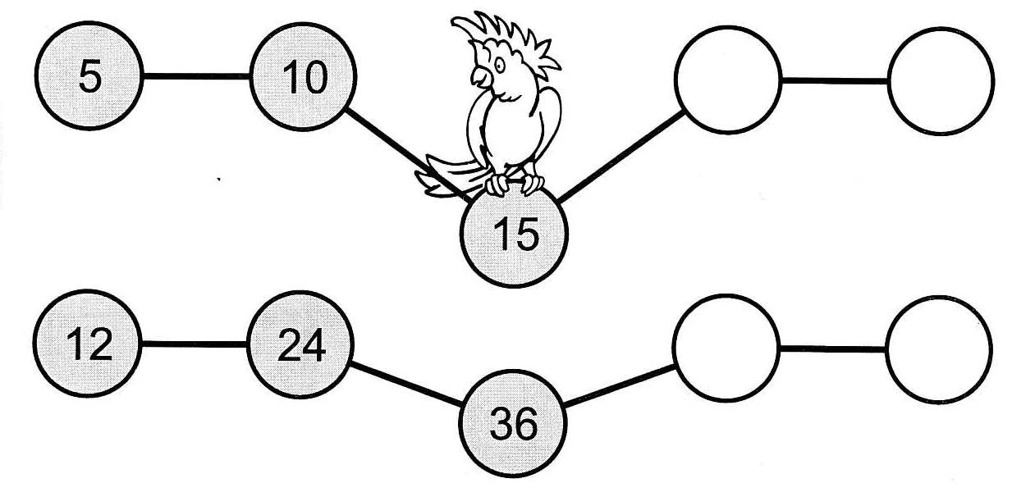

- Policz, ile poszczególnych mebli znajduje się na rysunku. Wpisz odpowiednie liczby w wyznaczone miejsca.

